新龙小三班

2024年3月21日 星期四 晴

▲今日出勤

应到24人，实到22人，王浩宇、万宇小朋友请假！希望这些小朋友能早日来园参加我们的活动哦！

▲户外游戏

今天我们在户外自选玩具区小朋友们尝试了各种各样的游戏材料，快来看看我们的精彩瞬间吧！

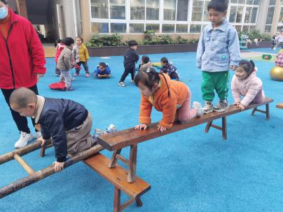 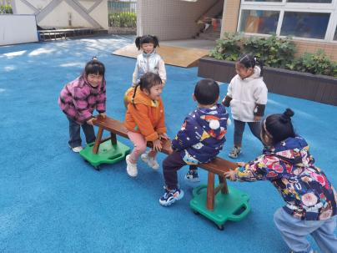 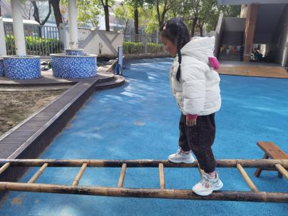

▲美术活动

这是一次美术活动，迎春花是报春之花，它为嫩黄色，有六片花瓣，开放的迎春花像孩子们熟悉的喇叭，外形特征比较鲜明，可以用长线条和短线条来表现迎春花的枝条和花朵。本次活动选择了用棉签和颜料作画的方式画迎春花，用棉签点画形象地表现迎春花的花瓣形态，将迎春花的古典美凸显。活动中小朋友们都能大胆动手创作自己的迎春花作品，快来看看我们的精彩活动照片吧！

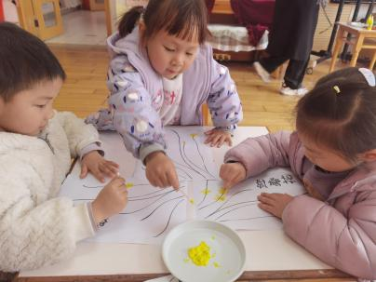 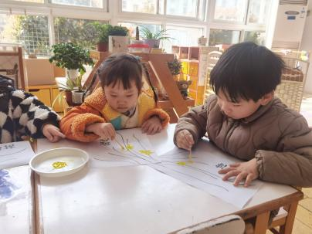 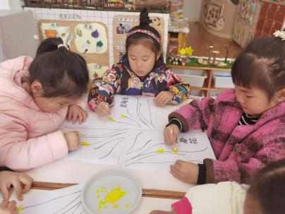 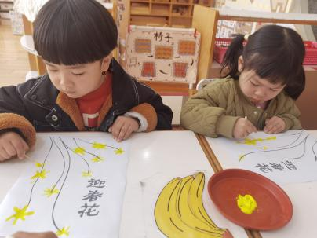 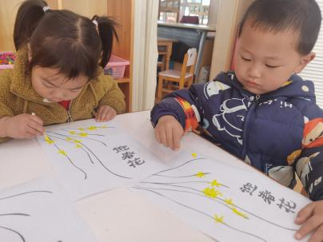 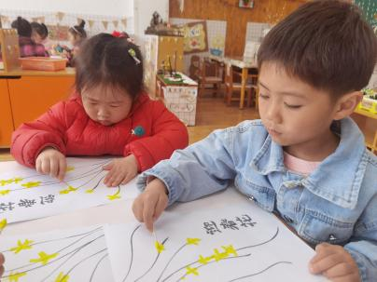

▲家园合作

近期小朋友咳嗽现象有所增加，请大家及时关注幼儿体征哦，如需休息请和班级老师联系！